*Пермский национальный исследовательский политехнический университет*

**Отчёт по лабораторной работе №2**по дисциплине “ ЧИСЛЕННЫЕ МЕТОДЫ”  
  
**«Итерационные методы решения СЛАУ.**

**Метод Якоби»**

**Вариант №19**

Выполнил:

Студент группы ММ-19-2б

Мельников Д.Л.

Проверил:

к. ф.-м.н., доцент кафедры ММСП  
Волегов П.С.

Пермь, 2021

**Задание:**

1. Решить уравнение итерационным методом Якоби, используя матрицу:



1. Исследовать сходимость метода. Построить график сходимости.
2. Сравнить время решения данной системы методом Гаусса и время решения итерационным методом

**Итерационные методы:**

Итерационными называются методы, при которых решение СЛАУ получается, как предел некоторой последовательности.

Каноническая форма итерационных методов выглядит следующим образом:  
Где  итерационные параметры.   
Если значение этих параметров постоянно, то есть равно *const*, то метод называется стационарным.  
Если , то метод явный.  
Если , метод неявный.

В данной задаче рассматривается метод Якоби, стационарный, неявный. Уравнение выглядит следующим образом:  
 (1)  
где *D* – это диагональная матрица, с компонентами главной диагонали матрицы *A*. А =1.

**Решение:**

Метод Якоби – один из итерационных методов решения СЛАУ. Итерационные методы (в отличии прямых) являются приближёнными, т.е. корни системы, по своей сути, являются решением с некоторой заданной точностью в виде предела последовательности. Сходимость в данной случаи определяет выбор начального приближения.

Метод Якоби состоит в том, чтобы привести систему к итерационному виду (т.е. из n-ого уравнения выражаем n-ую неизвестную). Задаём приближение и норму. Затем необходимо рассчитать приближение по формуле, используя значения неизвестной в предыдущих итерациях:



 - начальное приближение ((0,0,…0)).

Вычисление идёт до тех пор, пока норма разности итерации n+1 и n не окажется меньше, чем заданная приближение. Результатом будет являться вектор-столбец X, содержащий наши корни, приближённые до точности( в работе задавалась= 0.00001).  
  
 - применяется Чебышевская норма. И по погрешности досчитываем ответ до нужной точности.

**Вопрос сходимости.**  
**Т**: Пусть *А* – симметричная, положительно определенная матрица, *А*>0, итерационные параметры удовлетворяют соотношению  
  
Тогда стационарный итерационный метод сходится.  
*Следствие*: Пусть *А* – симметричная положительно определенная матрица с диагональным преобладанием: , тогда метод Якоби сходится.  
График сходимости.  
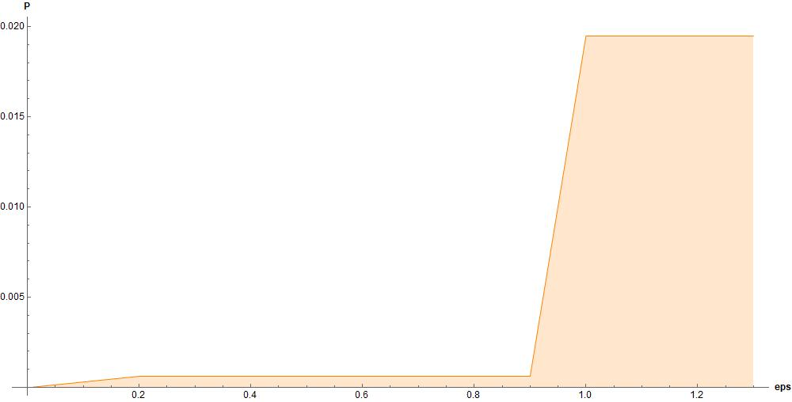

Применим метод к нашей задаче:

За нулевую итерацию возьмём , состоящий из m кол-ва нулей, точность зададим.Реализуем метод Якоби на языке программирования С++:

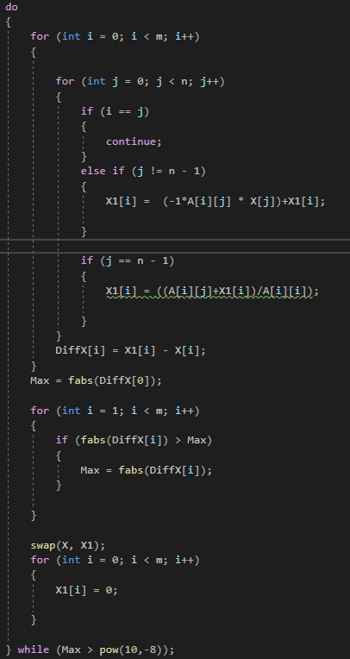

И получаем приближённые корни (в отчёте приведены первые 50 корней с остальными можно ознакомится в предлагающемся к отчёту файле):

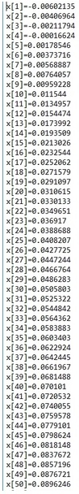

Сравнение скорости решения данной системы методом Якоби и методом Гаусса происходило с помощью библиотеки ctime. Результаты следующие:

Jacobi’s runtime was:0.069sec.

Gauss's runtime was:0.263sec.

Как видно из результатов, метод Якоби является более быстрым методом решения СЛАУ, нежели метод Гаусса, т.к. метод Гаусса является прямым и решения получается путём тождественных преобразований матрицы, которые достаточно времязатратны. В свою очередь метод Якоби является итерационным, решение является пределом последовательности приближений, где каждое последующее приближение более точно стремится в пределе к точному ответу, т.е. ответ не точный, но требует меньше времени